深圳市气象数据资源管理平台

用户操作手册

深圳市气象局

2017年10月

前言

欢迎您阅读《深圳市气象数据资源管理平台用户操作手册》，以下简称《用户操作手册》。

本《用户操作手册》共分为两部分：

第一部分，从系统的角度出发，分别介绍了系统概念内涵和系统运行环境，这些可以为管理者和操作者在运维系统时提供参考。

第二部分，具体详细地介绍了本系统各个功能模块的使用方法。

本《用户操作手册》难免存在一些错漏之处，敬请用户指正。同时，真诚地期待您对本产品提出更多宝贵的意见和建议。

目 录

**[1.系统概述 1](#_Toc17009)**

**[1.1系统概念 1](#_Toc29475)**

**[1.2运行环境 1](#_Toc31470)**

**1.3功能简介…………………………………………………………………………………………………………………..1**

**[2.使用说明 1](#_Toc11615)**

**[2.1系统登记 2](#_Toc12867)**

**2.2资产普查 2**

**[2.2.1信息系统普查 2](#_Toc8671)**

**2.2.2信息项……………………………………………………………………………………………….…………..5**

**[2.2.3信息资源普查 5](#_Toc8035)**

**[2.3普查管理 6](#_Toc18812)**

**[2.3.1领域分类 6](#_Toc11168)**

**[2.3.2信息系统审核 7](#_Toc16685)**

**2.3.3信息资源审核..................................................................................................7**

**2.3.4数据展示………………………………………………………………………………………………………..8**

**[2.4系统工具 8](#_Toc16836)**

**[2.4.1数据库 9](#_Toc23737)**

**[2.4.2数据表 9](#_Toc21600)**

**2.4.3数据字段………………………………………………………………………………………….…………..10**

**[2.5资产统计 10](#_Toc30658)**

**[2.5.1部门资产统计 11](#_Toc711)**

**2.5.2资产地图 …………………………………………………………………………………………….………11**

**[2.6密码修改 11](#_Toc1450)**

**2.7系统设置 ………………………………………………………………………………………………………………..12**

**[2.8其他功能 12](#_Toc18141)**

**[2.8.1消息 12](#_Toc17569)**

**[2.8.2帮助 12](#_Toc27241)**

**[2.8.3退出 12](#_Toc12872)**

**[2.8.4辅助图标 13](#_Toc11189)**

**1.系统概述**

**1.1系统概念**

深圳市气象数据资源管理平台是按照国家、行业和地方标准，通过政务数据元、元数据标准化和数据模板化实现数据规范编辑、智能管理、关联应用和共享开放，以提升全域或行业的数据资源活化和管理能级。它是实现数据跨系统共享交换、创新应用的底层逻辑和关键规则体系，是解决（大）数据混杂、提升数据质量、促进数据创新应用的前提，也是集成信息资源目录体系、交换体系和开放体系三合一的管理平台，为优化政务数据体系、探索数据关系、驱动数据服务奠定基础。是城市和行业数据中心的必备管理工具，实现从管网络、系统到管用数据的跃迁。

**1.2运行环境**

系统运行环境的基本配置：

* CPU：4核
* 内存：8G
* 硬盘：500G以上
* 操作系统：contos6.5
* 数据库：Mysql

**1.3功能简介**

系统由资产普查、普查管理、系统工具、资产统计四大功能模块构成，包括信息资源录入、信息资源管理、信息资源统计等一系列的配套功能服务。

**2.使用说明**

**2.1系统登录**

用户在使用本产品时，在浏览器中打开链接IMG_256http://10.153.121.11:18080/qxdata/login

，跳转到“深圳市气象数据资源管理平台”的登陆界面，按提示输入用户名、密码和验证码之后，点击【登录】，即可跳转到系统操作界面。

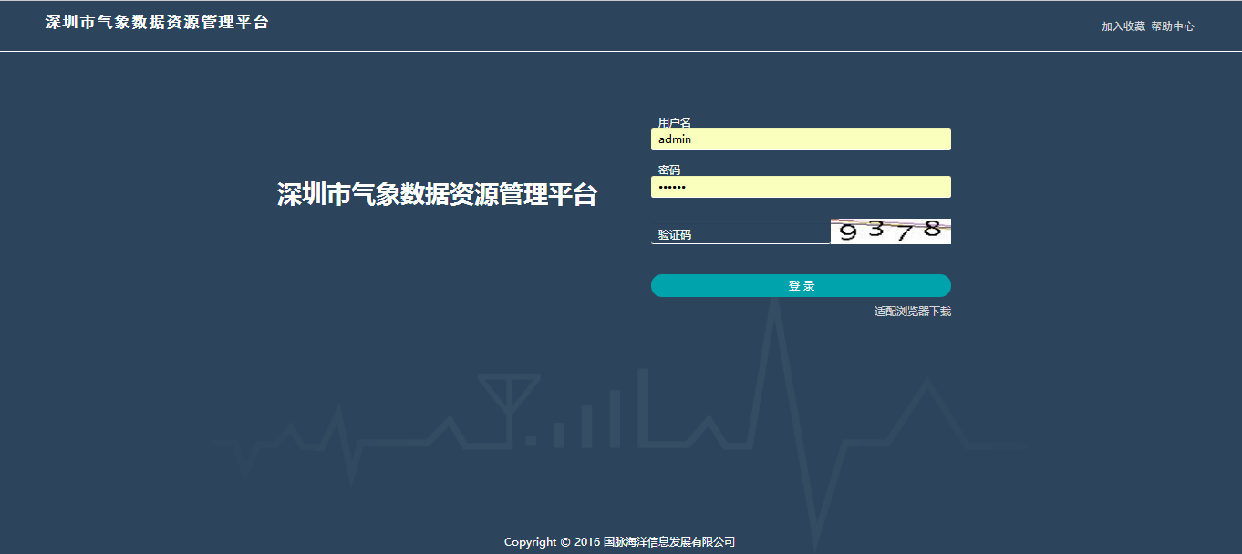

图1-1

若浏览器打开出现异常，可以在登录界面的【适配浏览器下载】，系统默认最适配“Chrome浏览器”，下载并安装后，即可正常打开本系统。

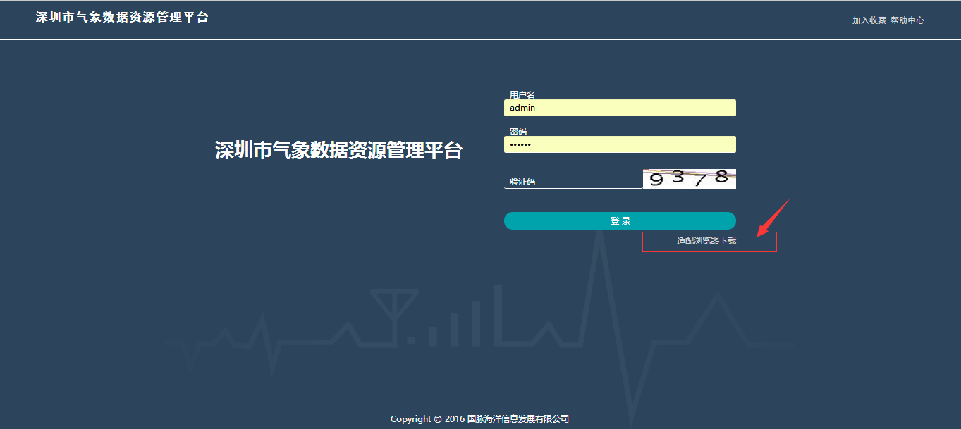

图1-2

**2.2资产普查**

**2.2.1信息系统普查**

“信息系统普查”可以为用户提供信息系统的管理，用户可以在“信息系统普查”中添加新的信息系统，同时能够对已有信息系统进行查看、修改和删除。

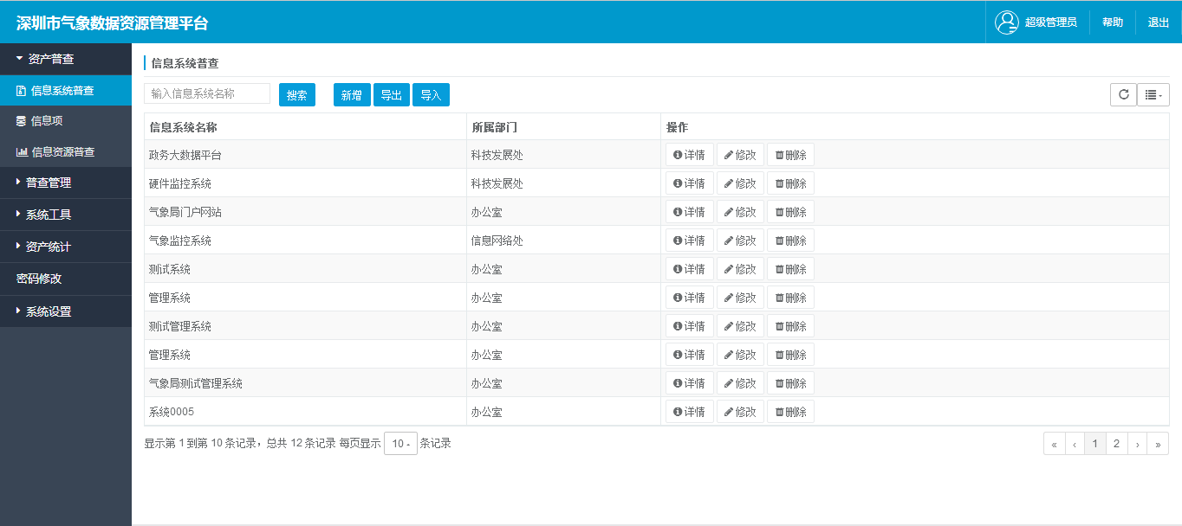

图1

输入关键字，点击【搜索】，可以查询到相应的信息系统。

点击【新增】，（如图2）在弹出窗口中填选各项资料，点击【保存】，即可生成一项信息系统记录。

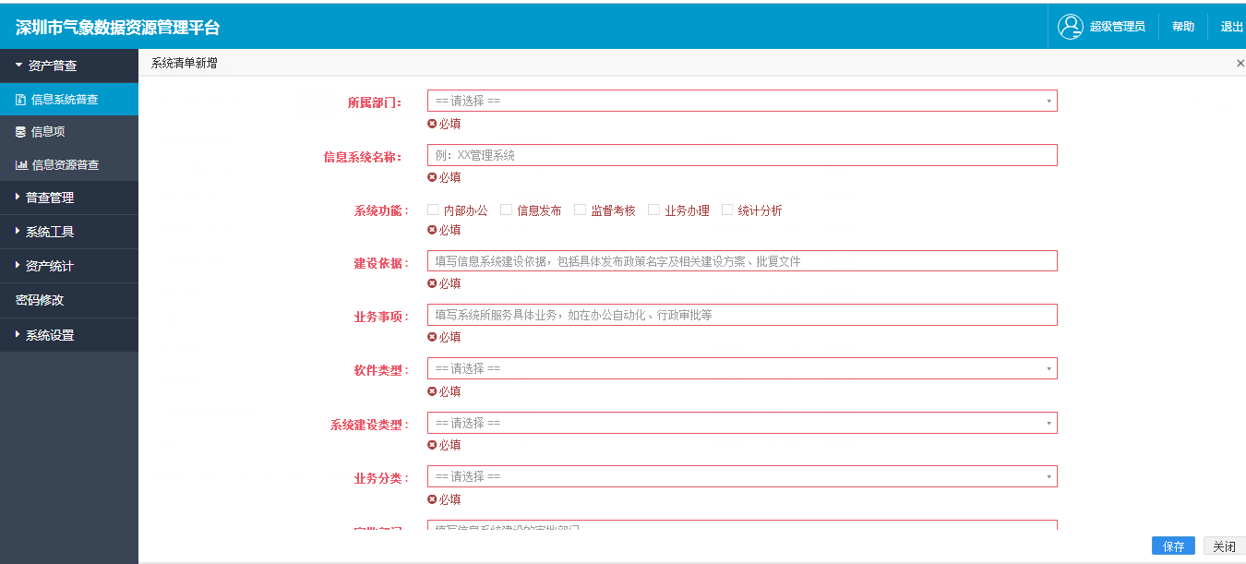

图2

根据用户需要，系统可以采取Excel模板导入的方式导入。（如图3）点击【导入】—【Excel模板下载】，按照下载的表单格式进行数据的填写，然后点击【导入】—【上传数据文件】，选择填写完的模板文件，系统将自动导入。

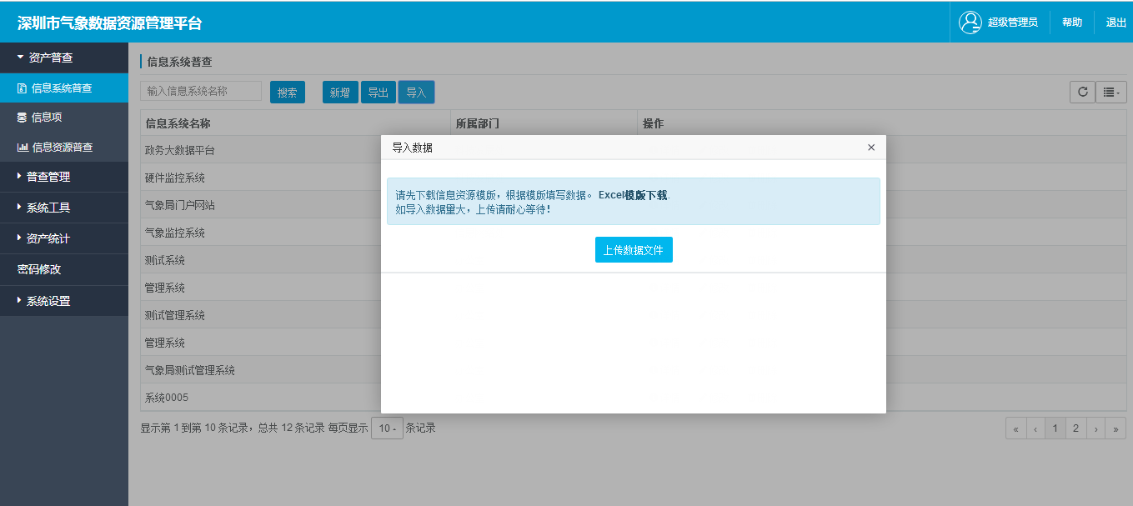

图3

点击【详情】，即可查看详细信息。

点击【修改】，（如图4）可以在弹出窗口中修改信息系统信息，方式同【新增】板块。

点击【删除】，再点击【确定】，可以删除已经添加的信息系统。用户也可以选择部分信息系统打勾进行批量删除操作。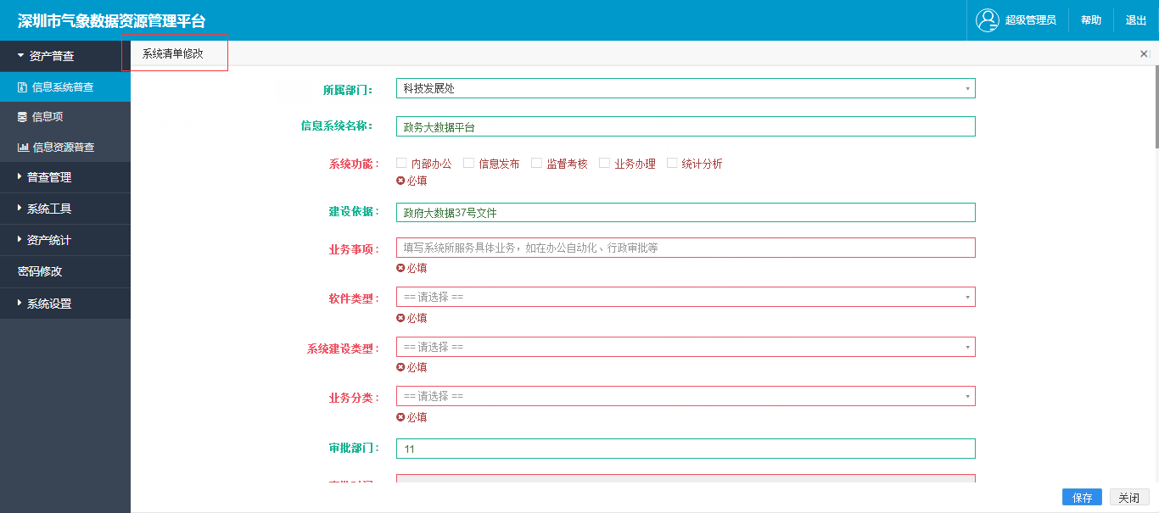



图4

点击【导出】，选择要导出的字段，即可导出。（如图5）

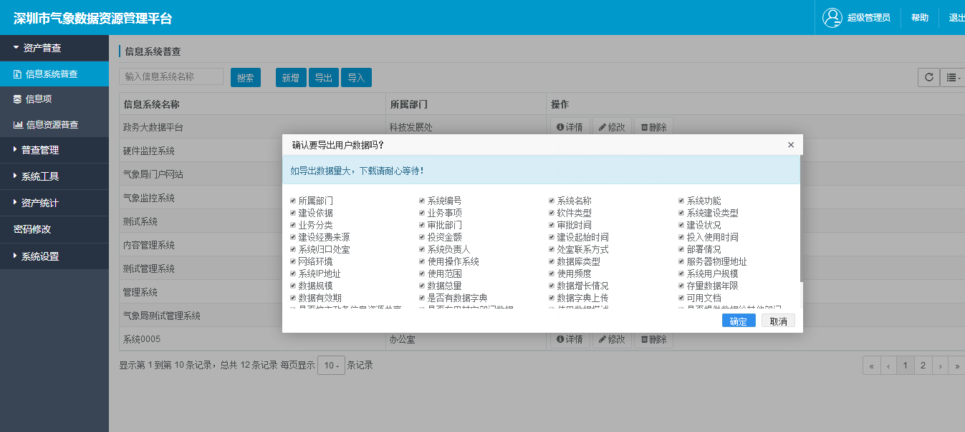

图5

**2.2.2信息项**

输入关键字，点击【搜索】，可以查询到相应的信息项。

点击【新增】，（如图6）在弹出窗口中填选各项资料，点击【保存】，即可生成一项信息项记录。

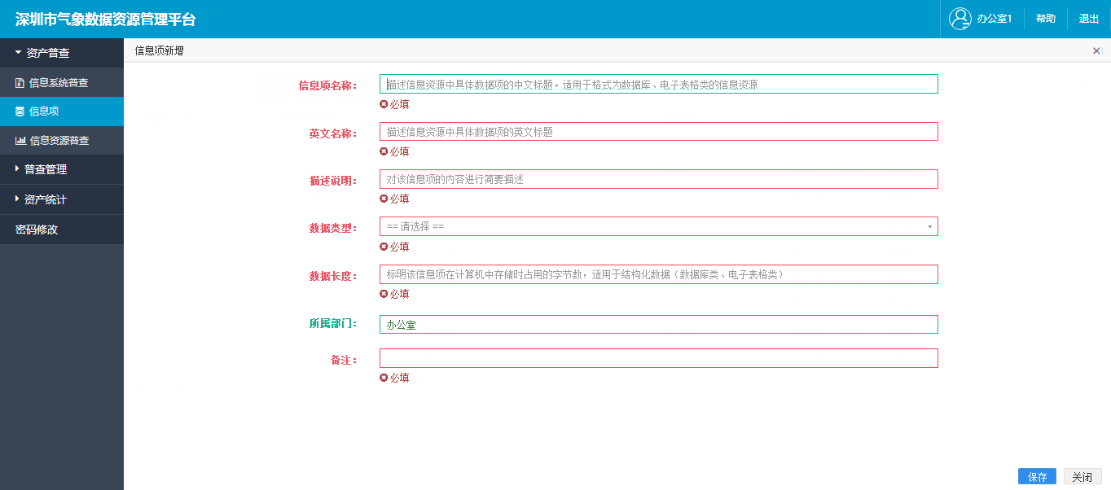

图6

点击【详情】，即可查看详细信息。

点击【修改】，（如图4）可以在弹出窗口中修改信息项信息，方式同【新增】板块。

点击【删除】，再点击【确定】，可以删除已经添加的信息项。

**2.2.3信息资源普查**

用户可以在“信息资源普查”中，添加新的信息资源，同时能够对已有信息资源进行查看、修改和删除。

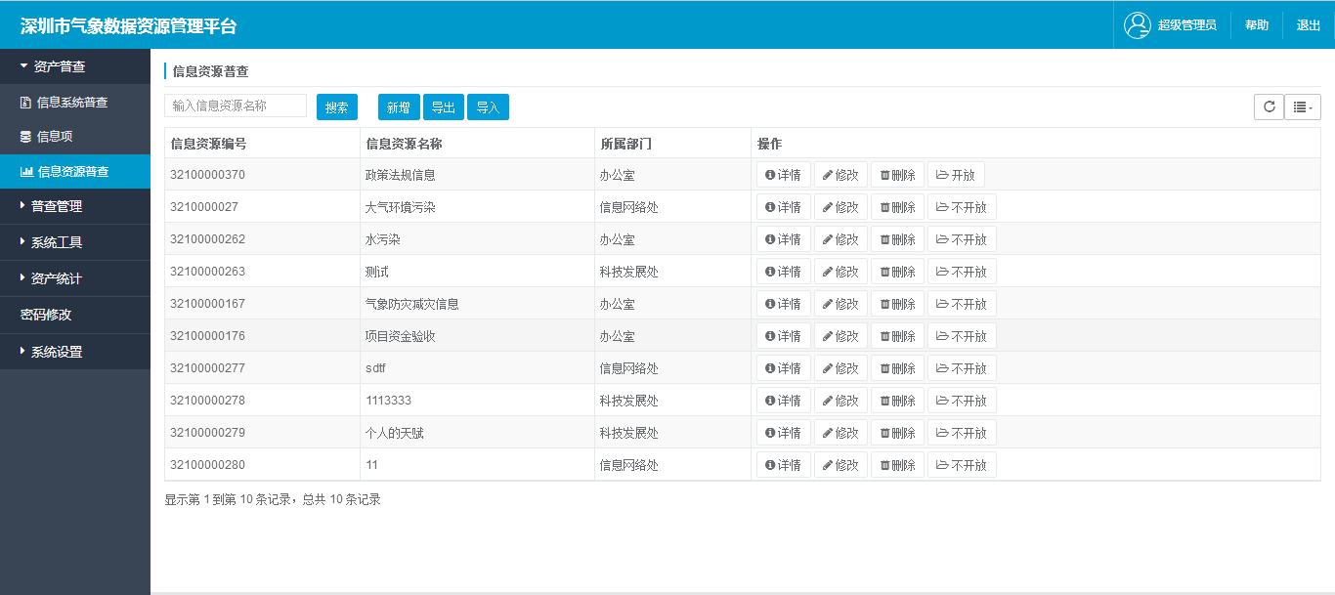

图7

输入关键字，点击【搜索】，可以查询到相应的信息资源。

点击【新增】，(如图7)在弹出窗口中填选各项内容，点击【保存】，即可生成一项信息资源。

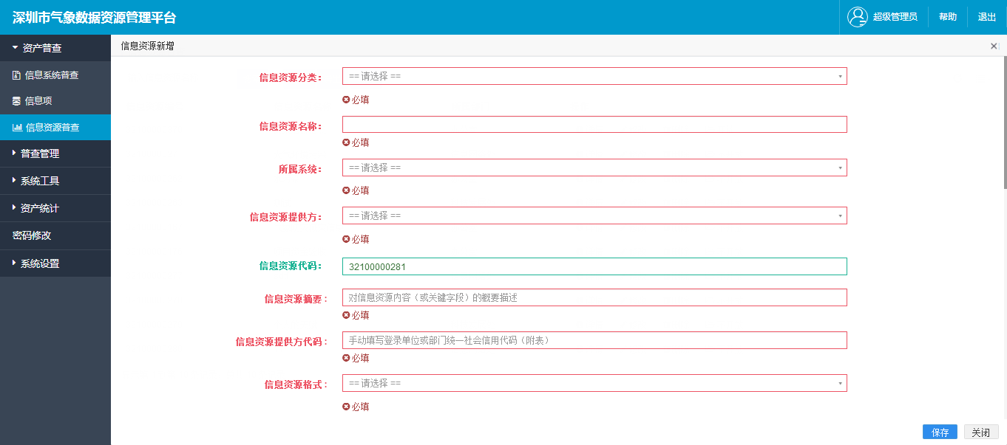

图8

【详情】、【修改】、【删除】、【导入】、【导出】同【信息系统普查】。

**2.3普查管理**

**2.3.1领域分类**

对气象资源进行分类，共14类（如图）。

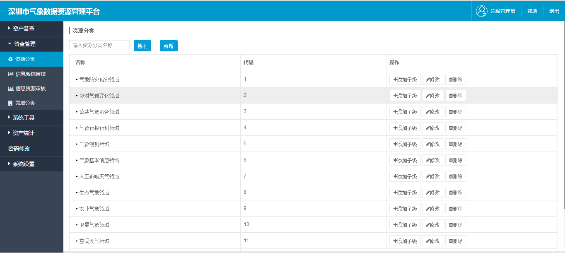

图9

**2.3.2信息系统审核**

用户可以在“数据资产审核”中，审批发布待审核的信息系统。

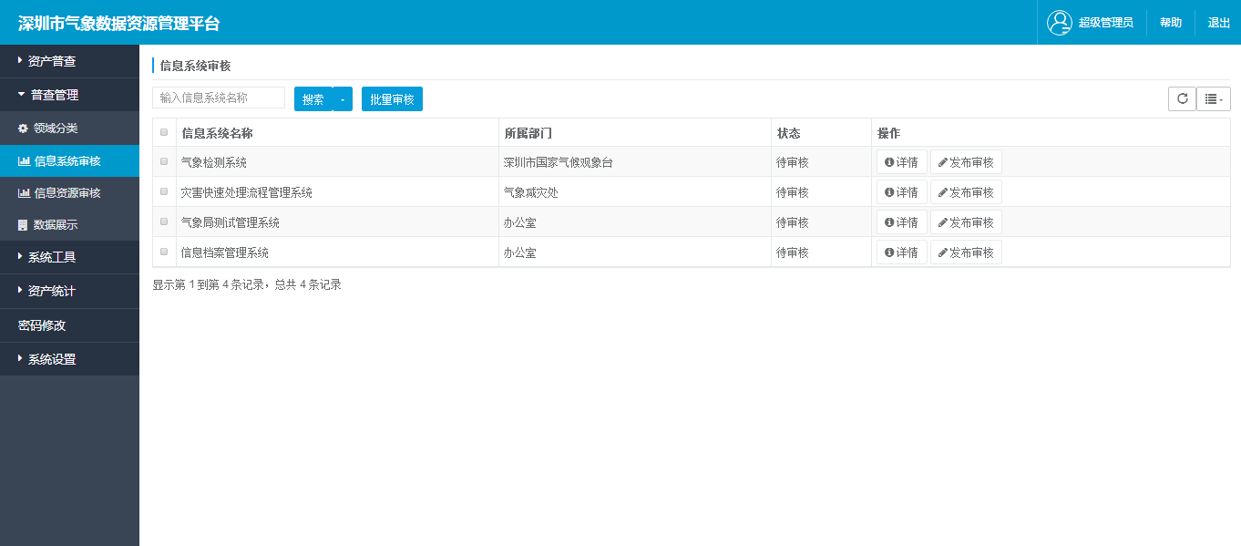

图10

输入关键字，点击【搜索】，可以查询到相应的待审核信息系统。

勾选所选数据资产，点击【批量审核】，进行批量审核操作。

点击【发布审核】，即可审核通过。

点击【详情】，即可查看信息系统的详细信息。

**2.3.3信息资源审核**

用户可以在“信息资源审核”中，审批发布待审核的信息资源。

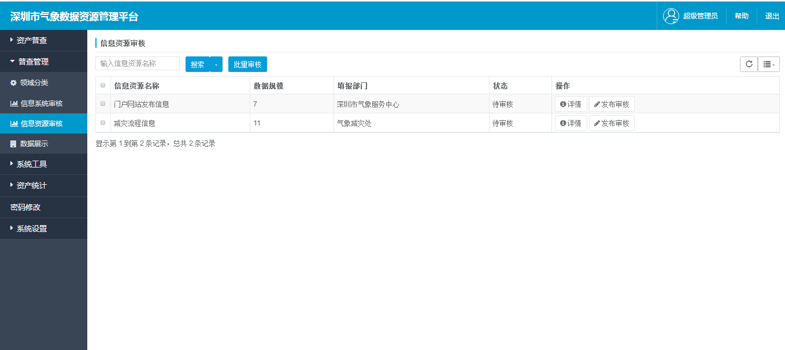图11

输入关键字，点击【搜索】，可以查询到相应的待审核信息资源。

勾选所选信息资源，点击【批量审核】，进行批量审核操作。

点击【发布审核】，即可审核通过。

点击【详情】，即可查看信息资源的详细信息。

**2.3.4数据展示**

“数据展示”可以为用户提供所有信息资源的分类展现，包括部门类、领域类。

“部门类”将所有信息资源按照部门分类，并以如图形展现，红色数字表示该部门下已有的信息资源数量，没有数字表示该部门下暂无信息资源。点击任意一个部门选项，即可查看其中所包含的所有信息资源详情和数据元详情。

“领域类”不再详述。

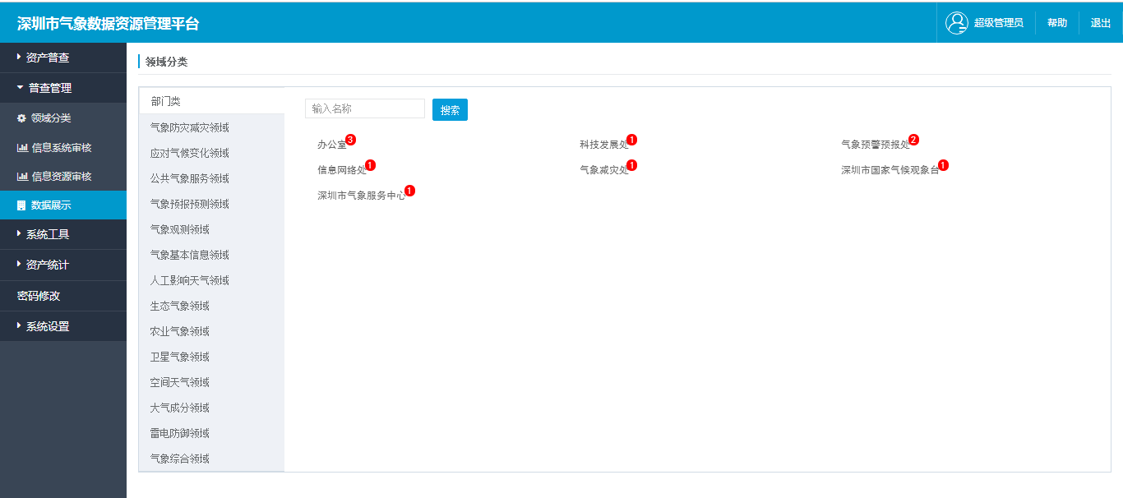

图12

**2.4系统工具**

**2.4.1数据库**

用户可以在“数据库”中，添加本部门的数据库信息，形成数据库列表，同时能够对已有数据库信息进行查看、修改和删除。

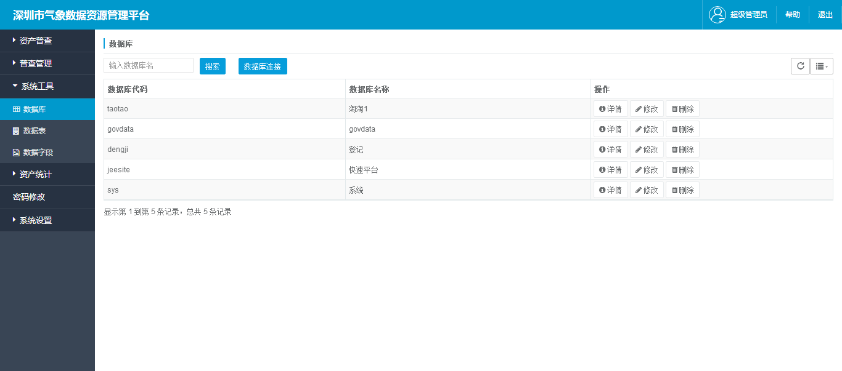

图13

输入关键字，点击【搜索】，可以查询到相应的数据库信息。

数据库部署在本地的，用户可以点击【数据库连接】，填写相关信息，点击【链接数据库测试】—【提交】，即可联通数据库，将数据库中的数据表和数据字段都读取到本系统中。

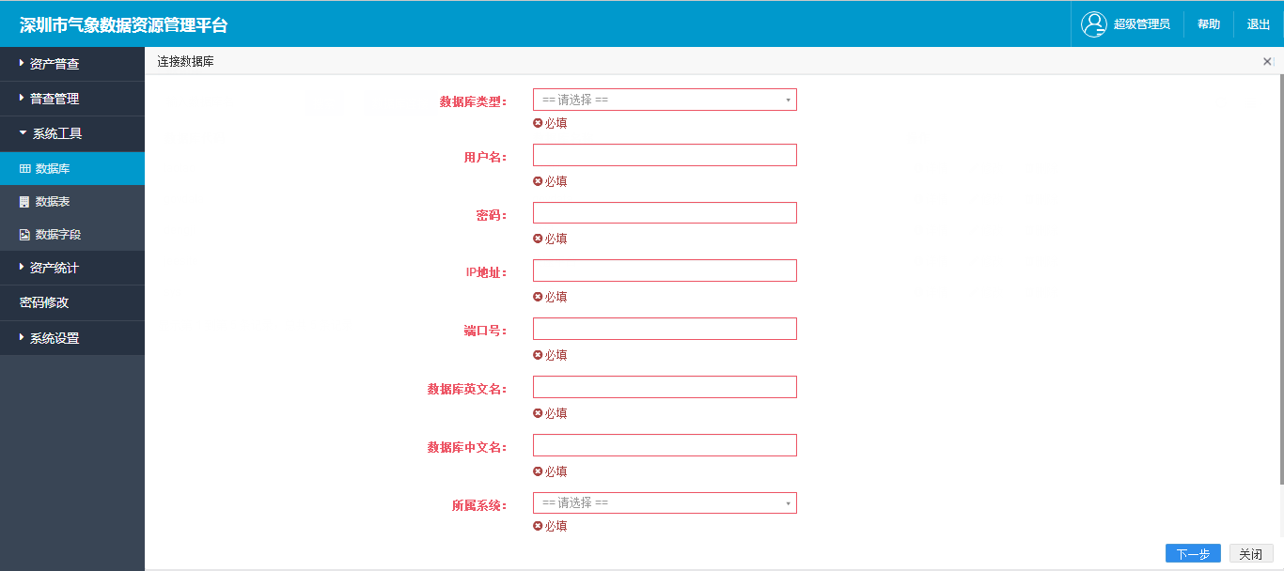

图14

**2.4.2数据表**

用户可以在“数据表”中，查看数据库中数据表的详细情况，并可以将数据表转化为信息资源，数据表中所有的字段都会自动收录在“数据字段”模块中。

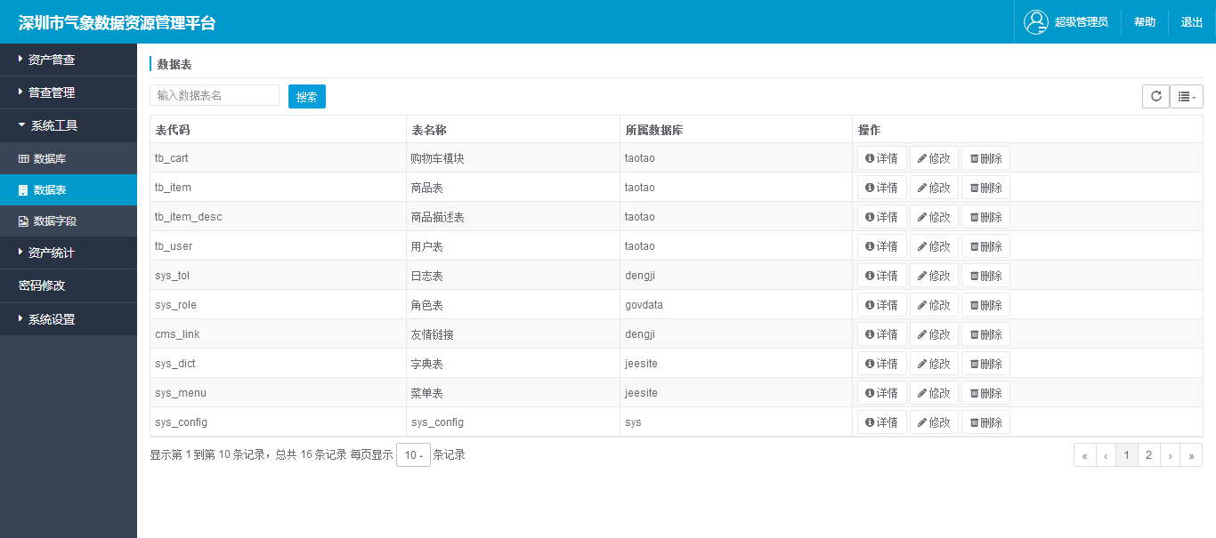

图15

输入关键字，点击【搜索】，可以查询到相应的数据表信息。

点击【详情】，（如图12）即可查看数据表的详细信息。

点击【修改】，可以在弹出窗口中修改数据表表代码、表名称、所属数据库。

点击【删除】，再点击【确定】，可以删除已经添加的数据表信息。

**2.4.3数据字段**

用户可以在“数据字段”中，查看数据库中数据字段的详细情况，数据字段由数据表中全部字段自动生成。

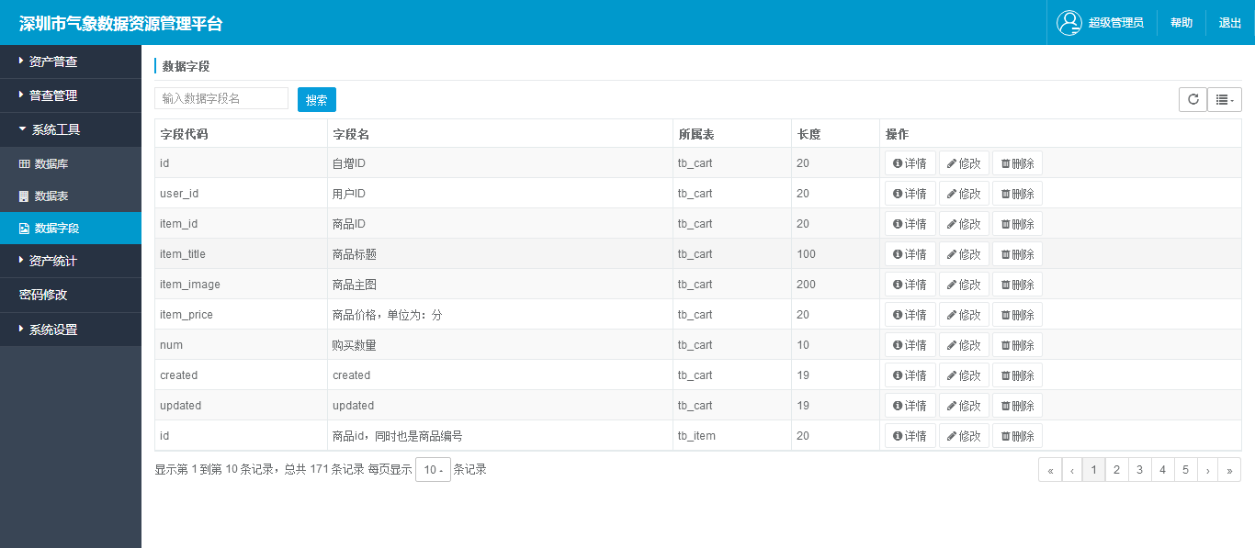

图16

点击【详情】，即可查看数据字段的详细信息。

点击【修改】，可以在弹出窗口中修改数据字段信息。

点击【删除】，再点击【确定】，可以删除已经添加的数据字段信息。

**2.5资产统计**

“资源统计”可以为用户提供信息资源的统计展现。

**2.5.1部门资产统计**

“部门资产统计”向用户展现了各部门中所拥有的信息系统数量、信息项数量、信息资源数量、无条件共享资源数量、有条件共享资源数量、不共享资源数量、气象基本信息领域资源数量、气象综合领域资源数量。

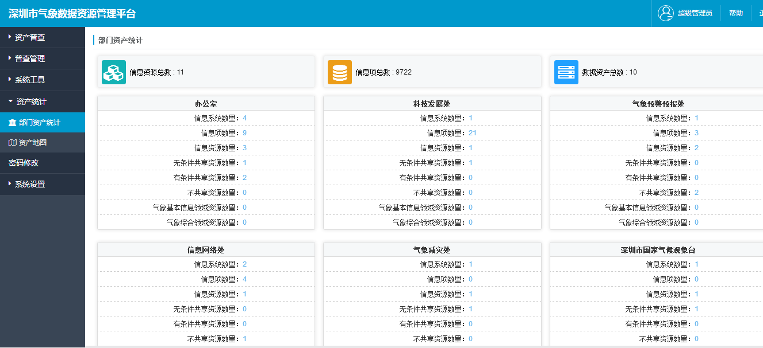

图17

**2.5.2资产地图**

用户可以在“资产地图”中，看到已经配置好的资产关系的可视化图形。

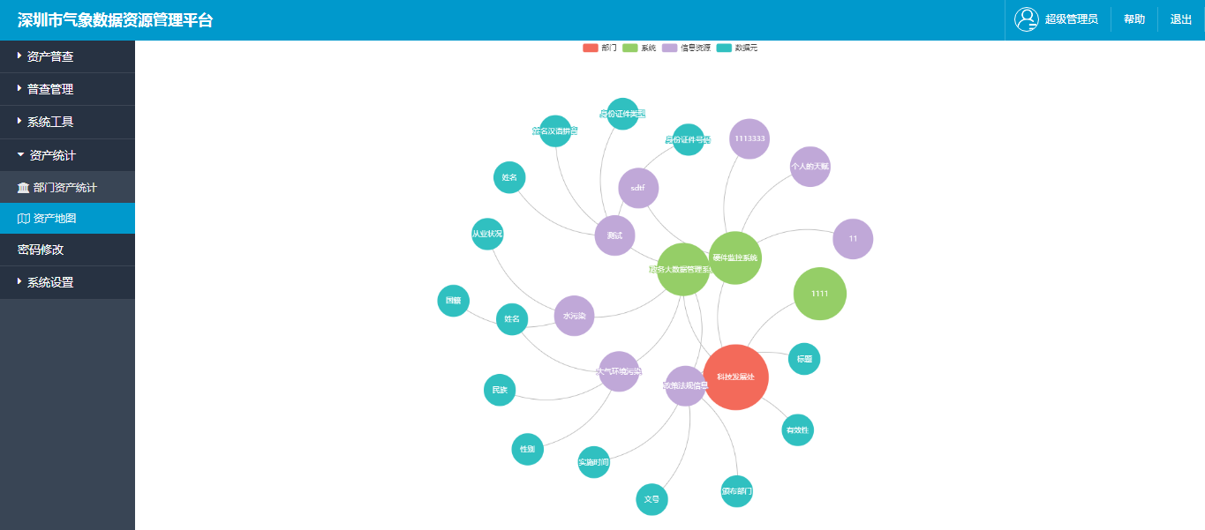图18

**2.6密码修改**

用户可以在“密码设置”中，对用户登陆的密码进行修改。输入旧密码、新密码并确认，点击【提交】，新密码即可生效。

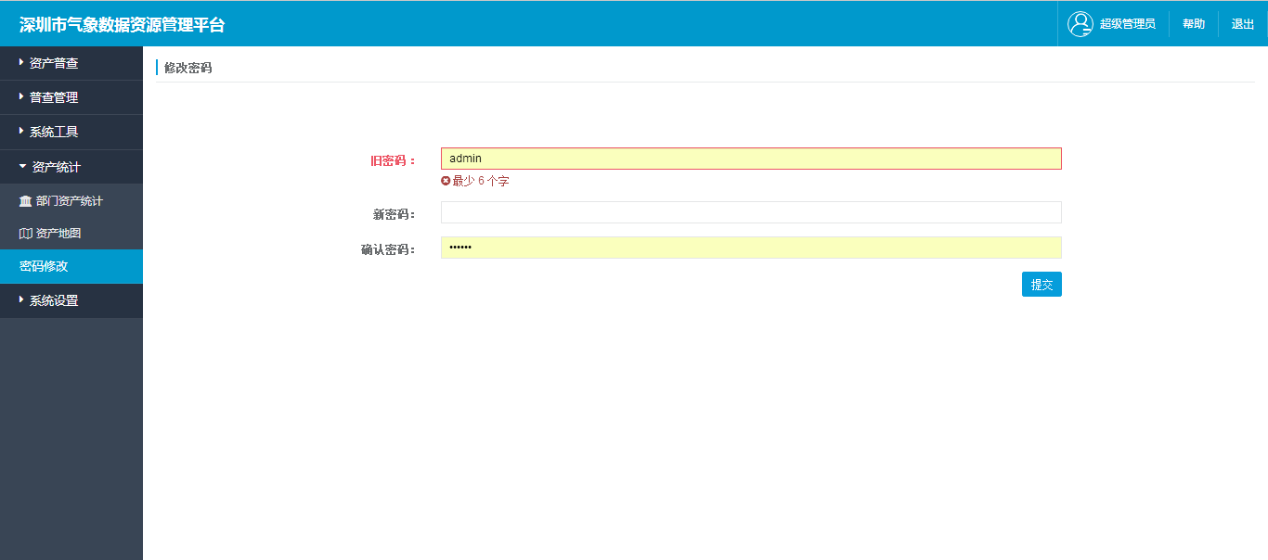图19

修改成功后自动跳转到登录页面。

**2.7系统设置**

系统设置模块可以为用户提供信息资源相关数据的配置和管理，针对普通部门用户不提供系统设置功能。

**2.8其他功能**

**2.8.1消息**

消息模块可以提醒管理员是否有最新的信息资源需要审核。

**2.8.2帮助**

帮助模块可以为用户提供浏览器下载以及用户操作手册的下载。

**2.8.3退出**

为保证用户名、密码和系统数据的安全性，在关闭系统前请先退出系统。用户点击首页右上角“退出”按钮后，即可返回初始登录界面，安全退出系统并关闭。

**2.8.4辅助图标**

【刷新】：点击图标后可以刷新所在页面或列表信息。



【切换】：点击图标后可以切换数据项的表现形式，系统默认如图两种数据表现形式。







【列】：根据需求点击图标小箭头，可以选择性地展示需要的表结构字段（全部展示、展示几个或者只展示一个）。

